BTS – CONCEPTION et INDUSTRIALISATION en MICROTECHNIQUES

SESSION 2010

Épreuve E 4 : Conception préliminaire d’un système microtechnique
Durée : 4 heures
Coefficient : 2

AUCUN DOCUMENT AUTORISÉ

MOYENS DE CALCUL AUTORISÉS

Calculatrice de poches y compris les calculatrices programmables, alphanumériques ou à écran graphique à condition que leur fonctionnement soit autonome et qu’il ne soit pas fait usage d’imprimante (conformément à la circulaire 99-186 du 16 novembre 1999).

Le sujet comporte 3 dossiers :
- Dossier technique (DT 1 à DT 12)
- Dossier Travail Demandé (TD 1 à TD 7)
- Dossier Documents Réponses (DR1 à DR6)
Les candidats rédigeront les réponses aux questions posées
sur les « documents réponses » prévus à cet effet ou sur feuille de copie.

Tous les documents réponses mêmes vierges sont à remettre en fin d’épreuve.

BTS – CONCEPTION et INDUSTRIALISATION en MICROTECHNIQUES

SESSION 2010

Épreuve E 4 : Conception préliminaire d’un système microtechnique
Durée : 4 heures
Coefficient : 2

MICRO-PIPETTE DE LABORATOIRE

DOSSIER TECHNIQUE

Ce dossier comporte 13 documents repérés

DT1 : Présentation
DT2 : Analyse fonctionnelle
DT3 : Chaîne fonctionnelle et organigramme de fonctionnement
DT4 : FAST
DT5 : Schémas cinématiques de la chaîne d’action
DT6 et DT7 : Documentation moteurs à courant continu
DT8 : Caractéristiques du microcontrôleur et des diodes
DT9 à DT11: Ponts en H disponibles pour la conception
DT12: Accumulateurs et packs accumulateurs disponibles pour la conception

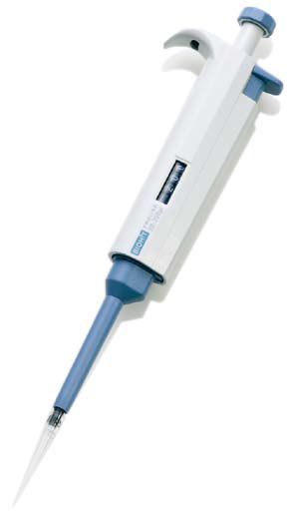
Présentation d’une micro pipette mécanique
Piston

Ejecteur de pointe

Lecture du volume réglé
sur affichage numérique

Pointe
(embout de distribution ou d’aspiration)

La pipette est un matériel de laboratoire (analyse médicale, pharmaceutique, recherche, …) permettant d’aspirer ou de distribuer (action de pipetage) une dose calibrée de liquide qui peut être visqueux, infecté…
La pipette est un instrument de dosage de précision à part entière, elle doit être qualifiée, vérifiée ou étalonnée périodiquement.
Objectif de l’étude :
Evolution d’une pipette mécanique vers une pipette motorisée électronique.
La conception préliminaire portera :
- Le système motorisé permettant le pipetage.
- L’électronique embarquée permettant d’asservir le système.
Nota : la reconception du système manuel d’éjection des pointes, afin d’améliorer l’ergonomie, est hors étude.
Cette évolution permettra :
- Action de pipetage indépendante de l’expérience de l’utilisateur.
- Meilleure justesse et répétabilité

Analyse fonctionnelle (partielle)

Diagramme des inter-actions (méthode Apte)
Micro Pipette
Liquide
Utilisateur
Énergie
FP1
FC4
FC1
FC2
FC3
FP2
Milieu Ambiant
Pointes

FP1 : Permettre à l’utilisateur d’aspirer ou de distribuer une dose de liquide
FP2 : Permettre à l’utilisateur d’éjecter les pointes
FC1 : Alimenter en énergie
FC2 : Etre ergonomique
FC3 : S’adapter au milieu ambiant
FC4 : S’adapter à différents liquides

Caractérisation des fonctions de service

Fonctions | Critères | Performances
FP1 | - Volume d’une dose  - Vitesse de pipetage  - Modes de fonctionnement  - Purge  - Erreur de justesse  - Erreur de répétabilité  - Température d’utilisation | De 50 à 1200 µl, incrément 10 µl  3 vitesses programmées  Trois  Oui  0.06 % à 0.9 %  0.05 % à 0.3 %  15° - 40°
FP2 | - Manœuvre | Manuelle
FC1 | - Autonomie  - Tension d’alimentation | 500 cycles de pipetage  batterie rechargeable 6 V
FC2 | - Prise en main et manipulation  - Manuel d’utilisation | Confortable et aisée  Oui
FC3 | - Etanchéité | Réciproque
FC4 | - Compatibilité | Tout type de liquide

Nombre de produits prévus : 10 000 / an

Chaîne fonctionnelle
Réducteur
Capteur de position angulaire
Système de blocage
Système de transformation Rotation en Translation
Piston de la pompe
ω_{m}
C_{m}
ω₁
C₁
ω₁
C₁
V₁
F₁
Débit Q
Pression P
Moteur
à courant continu

Organigramme de fonctionnement

Aspiration d’une dose de liquide Distribution d’une dose de liquide

non
Mise en fonctionnement du moteur
Déplacement du piston
Distribution du liquide
Blocage de la chaîne
Arrêt du moteur
oui
Dose distribuée
=
Dose programmée
Nota :
La dose aspirée est supérieure à la dose programmée
La dose programmée étant distribuée, il reste du liquide dans la pompe. Le reliquat sera éjecté par une action ultérieure de l’utilisateur (purge).
oui
non
Mise en fonctionnement du moteur
Déplacement du piston
Aspiration du liquide
Dose aspirée
=
Dose programmée
Blocage de la chaîne
Arrêt du moteur
Déblocage de la chaîne
Déblocage de la chaîne

FAST
FP1 : Permettre à l’utilisateur d’aspirer ou de distribuer une dose de liquide
FT2 : Contrôler le sens de rotation du moteur
FT21 : Commander le moteur
Pont en H
Transistors
µcontrôleur
Programme
FT5 : Contenir les différents éléments
Boîtier
FT1 : Déplacer le piston de la pompe
FT11 : Transformer l’énergie électrique en énergie mécanique
Moteur
FT12 : Réduire la vitesse
réducteur
FT13 : Transformer m^{vt} de rotation en m^{vt} de translation
Système de
transformation
FT41 : Bloquer la chaîne
FT4 : Figer la position du piston
FT42 : Arrêter le moteur
Système de blocage
µcontrôleur
Programme
FT3 : Contrôler le volume aspiré ou distribué
Capteur de position
FT31 : Détecter la position du piston
FT32 : Gérer la purge du surplus
µcontrôleur
Programme

FC1 : Alimenter en énergie
FT6 : Connecter les accus à la carte
FT7 : Permettre le remplacement
FT71 : Se mettre en place
FT72 : Accéder facilement
Logement
Trappe
Connecteur
Accumulateurs
FT8 : Charger les accumulateurs
FT81 : Connecter au chargeur
Connecteur

Schémas cinématiques de la chaîne d’action

Trois solutions sont envisagées pour le système de transformation de mouvement :

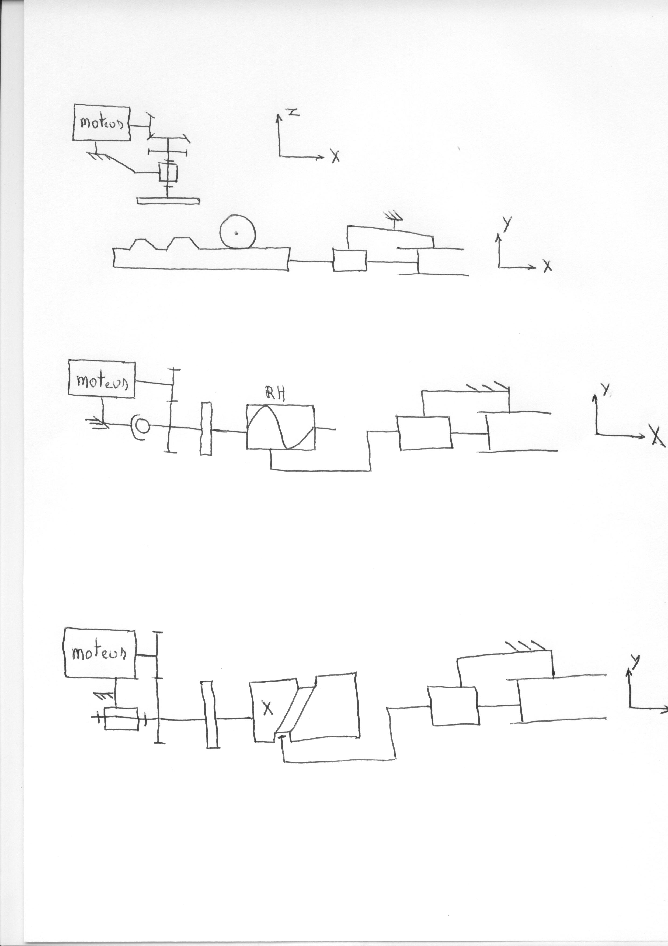
Solution 1 : système pignon - crémaillère
Solution 2 : système vis - écrou
Solution 3 : came à rainure
Capteur
Capteur
Capteur
Vue dessus réducteur
Vue face
Système + pompe
Corps de pompe
Piston
Roue dentée
Piston
Corps de pompe
Piston

Documentation moteurs à courant continu

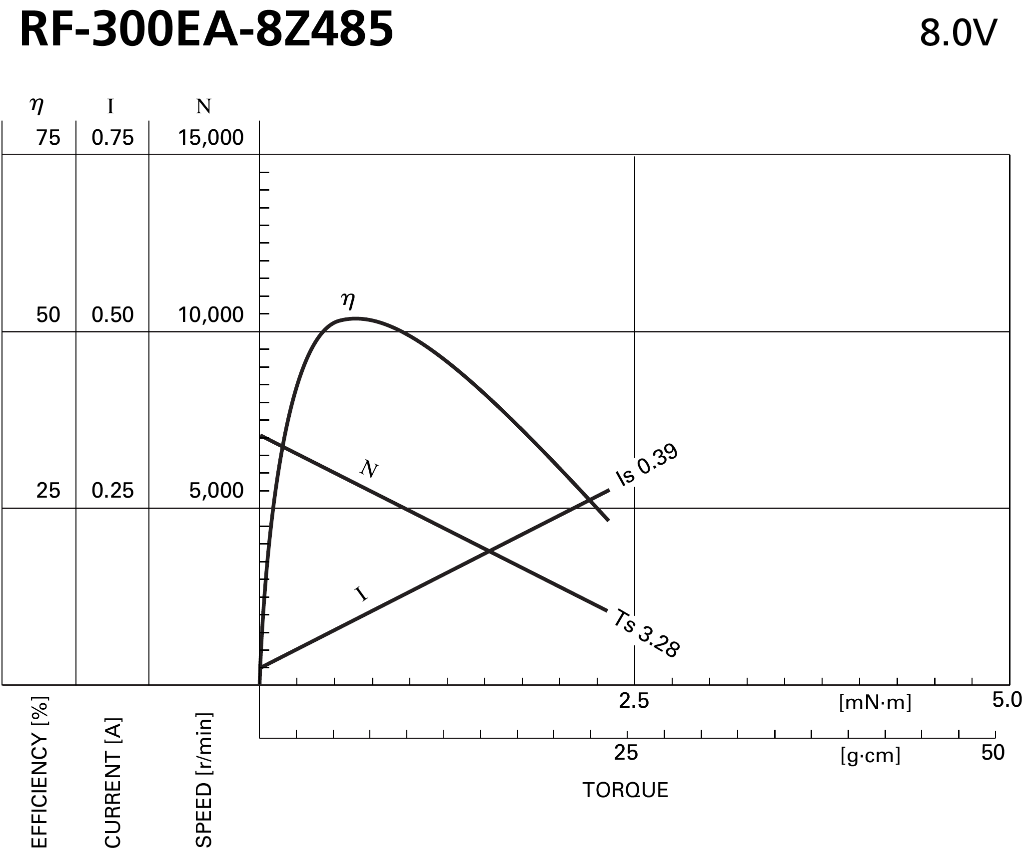

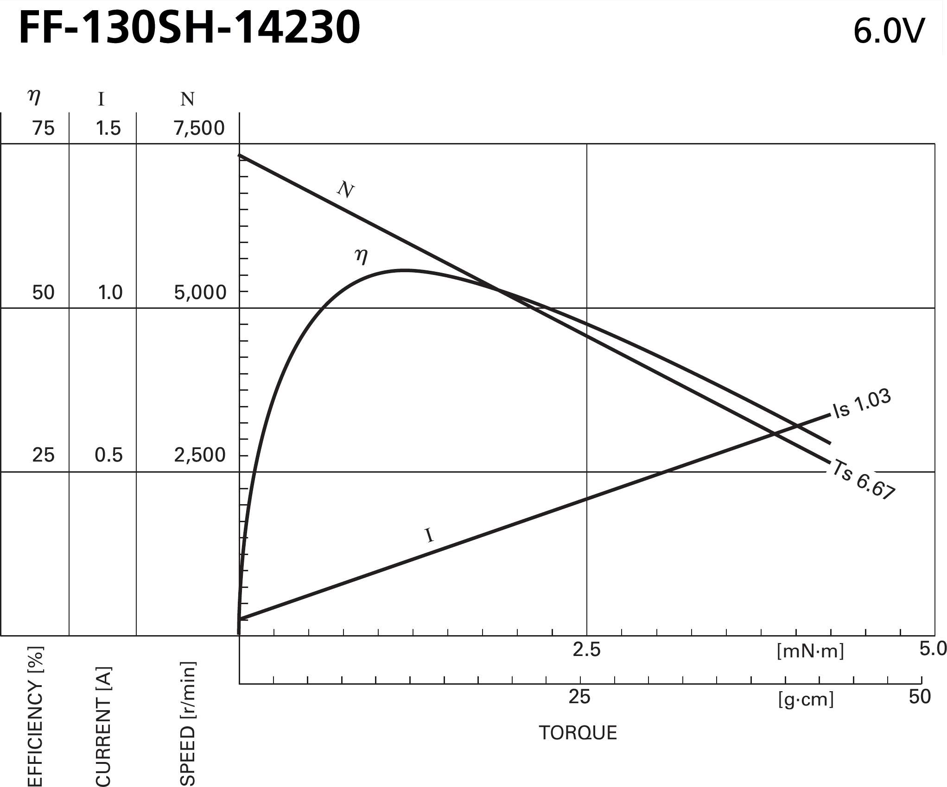

Documentation moteur - suite

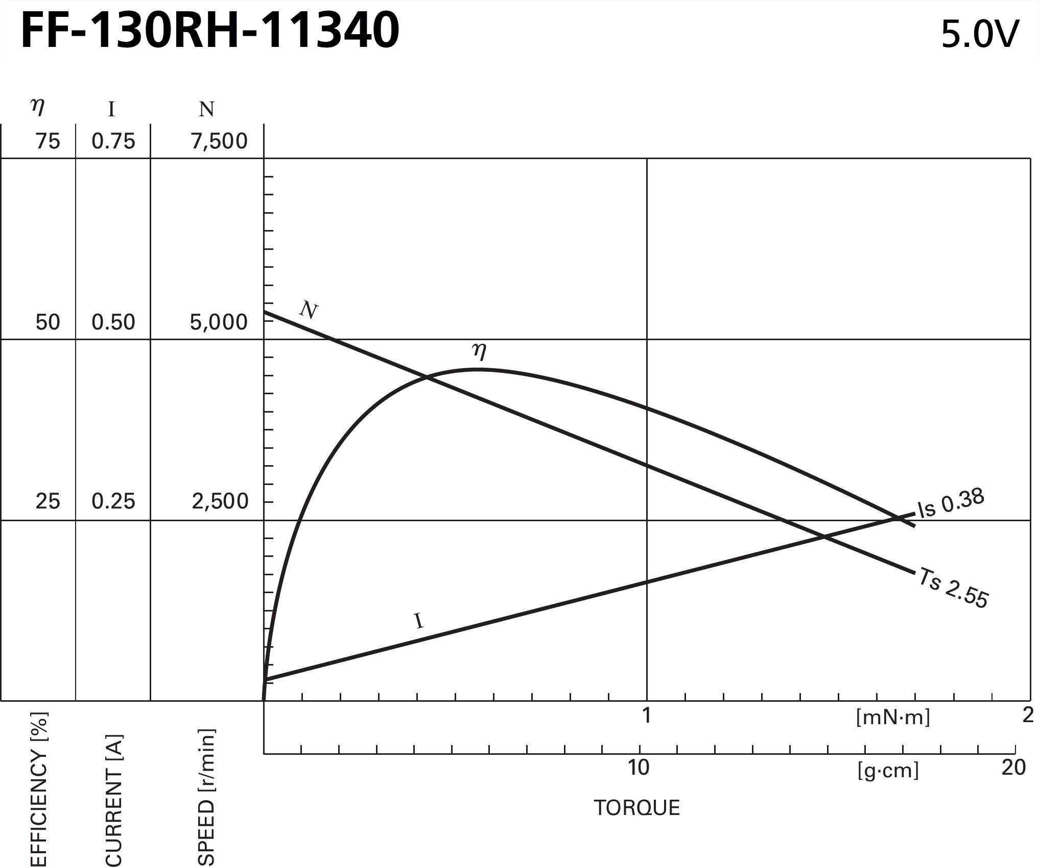

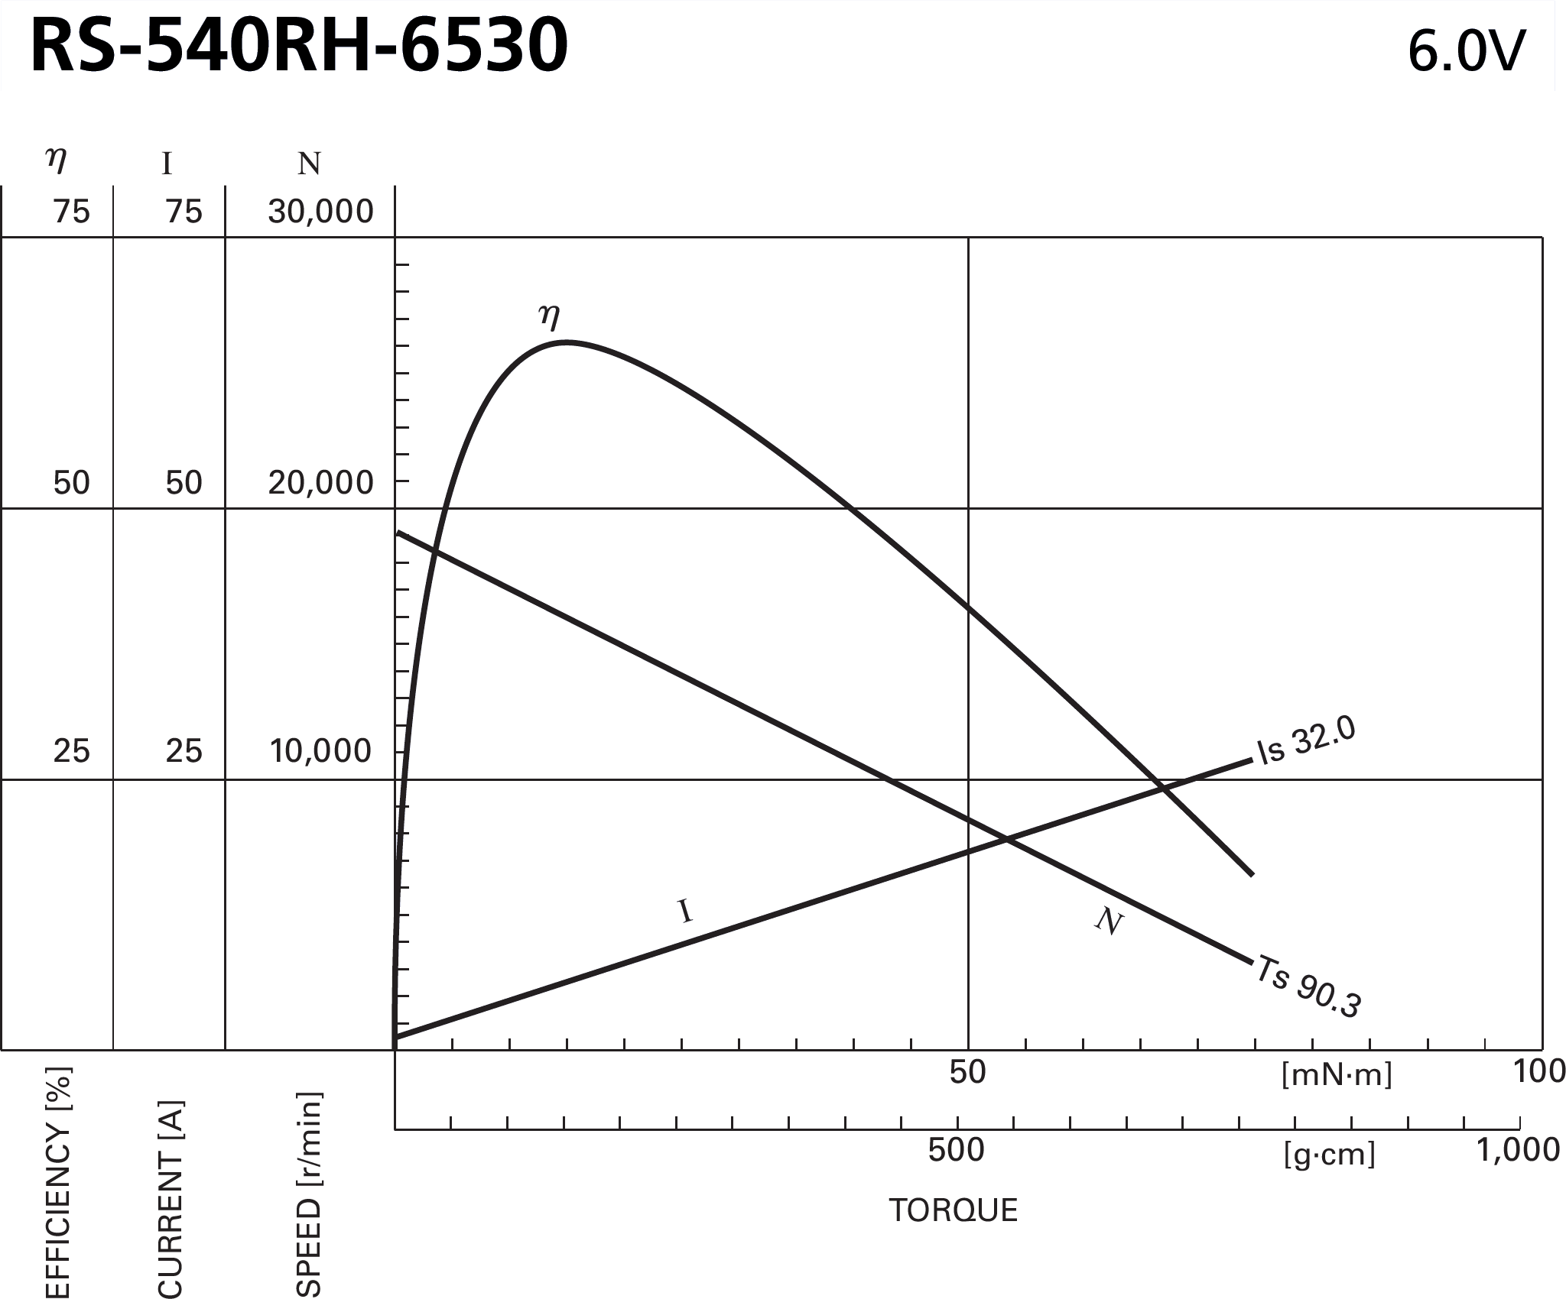

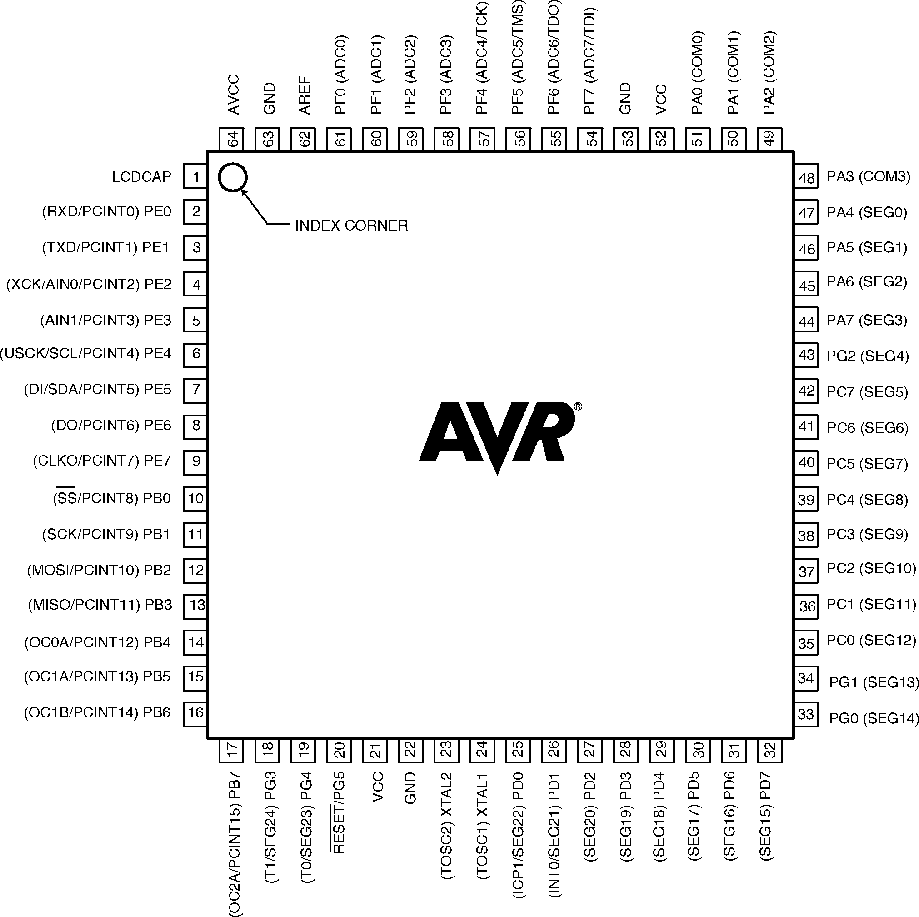
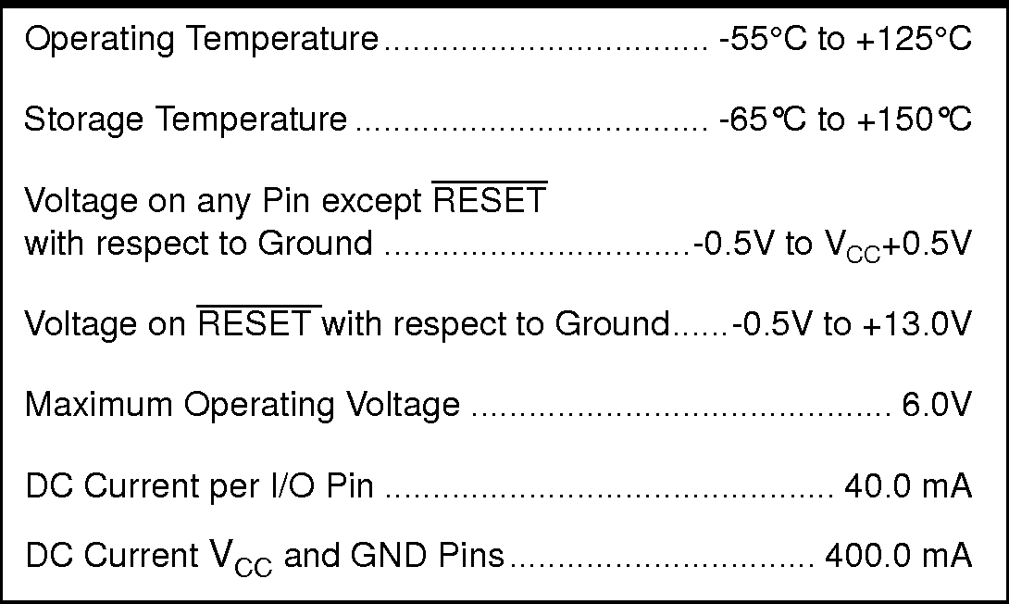
Caractéristiques du microcontrôleur
Le microcontrôleur utilisé est un ATMEL Mega 169P

Diodes disponibles pour la conception
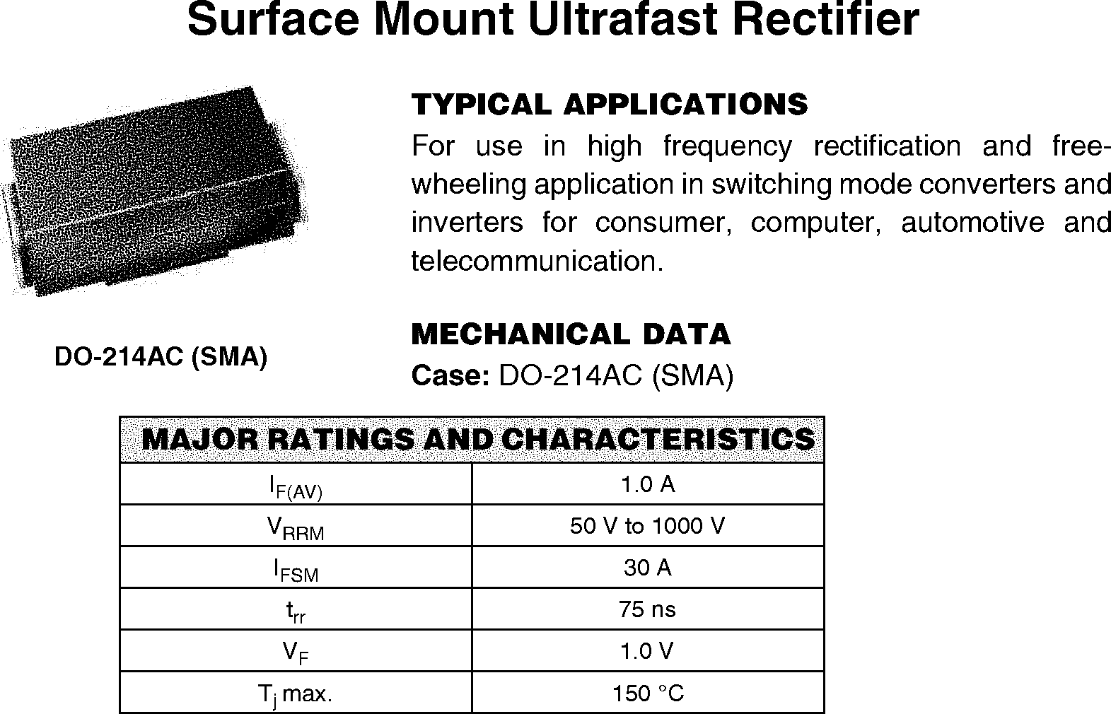

Version CMS
Quantité | Prix HT pour paquet de 5
1 | 1,49 Euros
5 | 1,27 Euros
20 | 0,74 Euros
50 | 0,53 Euros
100 et plus | 0,47 Euros

Ponts en H disponibles pour la conception

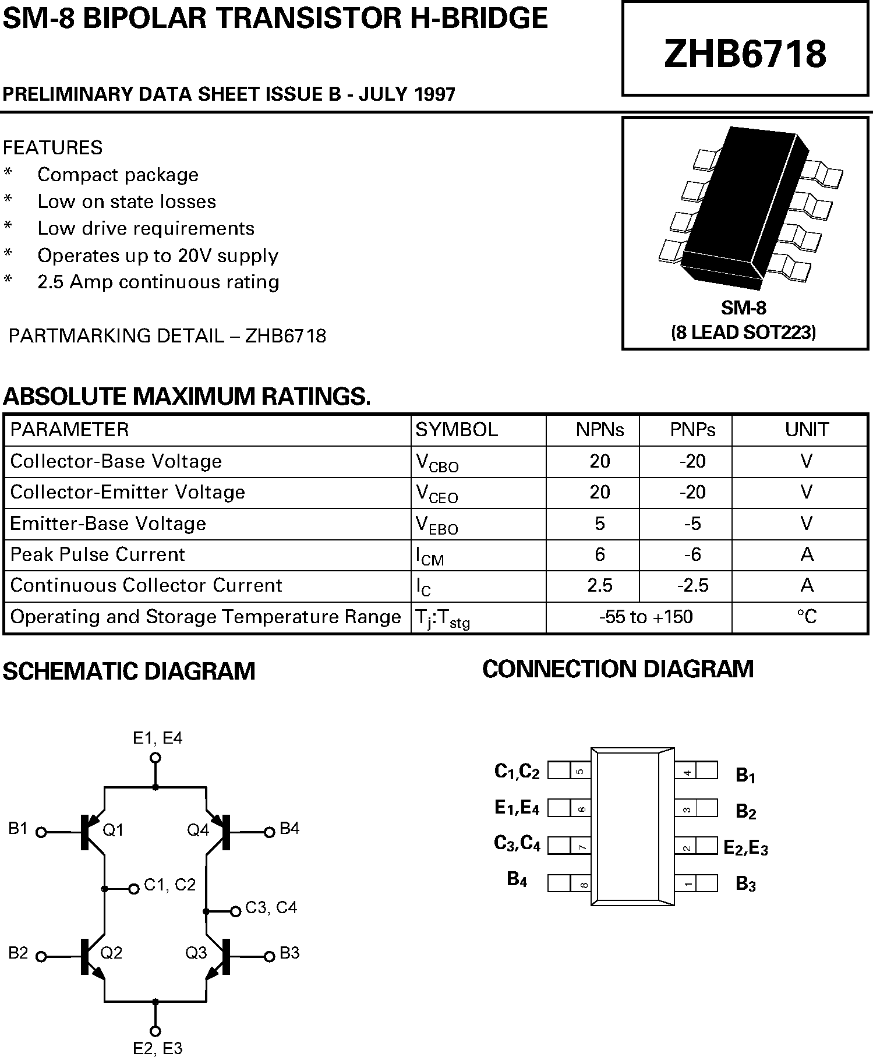
Pont ZHB6718

Version CMS
Quantité | Prix unitaire HT
1 – 24 | 4,71 Euros
25 - 99 | 3,04 Euros
100 - 999 | 1,91 Euros
1000 et plus | 1,61 Euros

Il est nécessaire d'adjoindre à ce pont quatre diodes (Cf. DT8) pour obtenir le fonctionnement désiré.

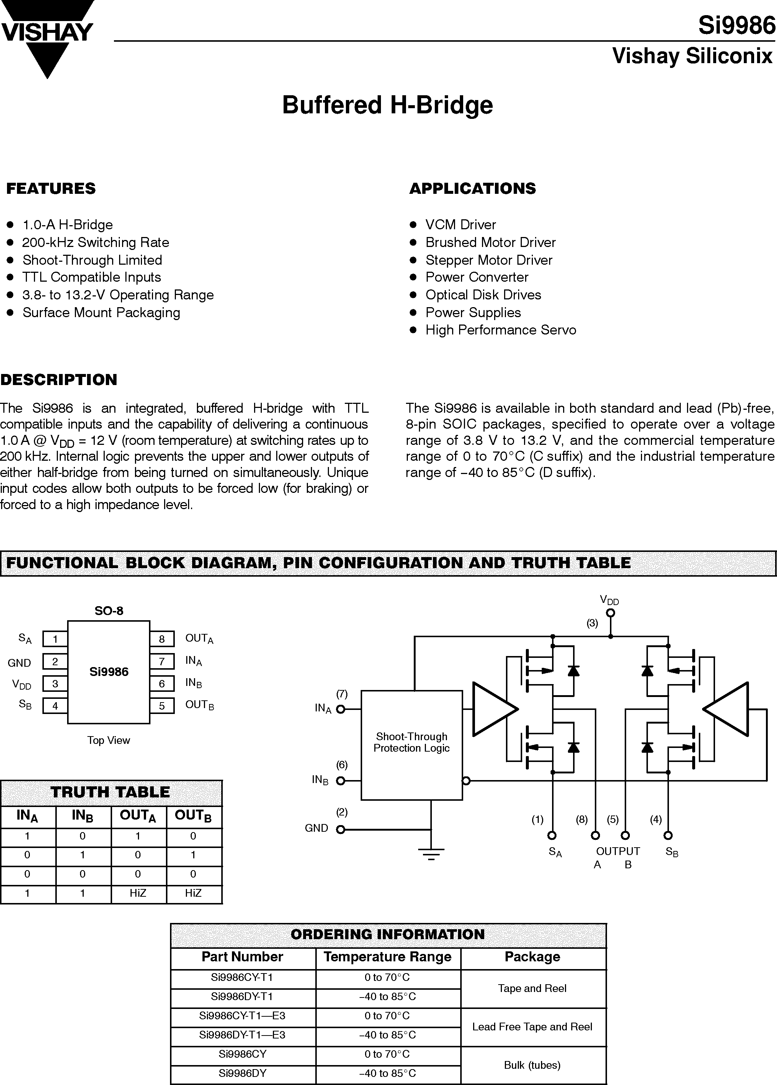
Pont SI9986
Version CMS
Quantité | Prix unitaire HT
1 – 9 | 3,83 Euros
10 – 99 | 3,45 Euros
100 - 249 | 3,09 Euros
250 - 499 | 2,80 Euros
500 et plus | 2,38 Euros

Pont à base de transistors discrets
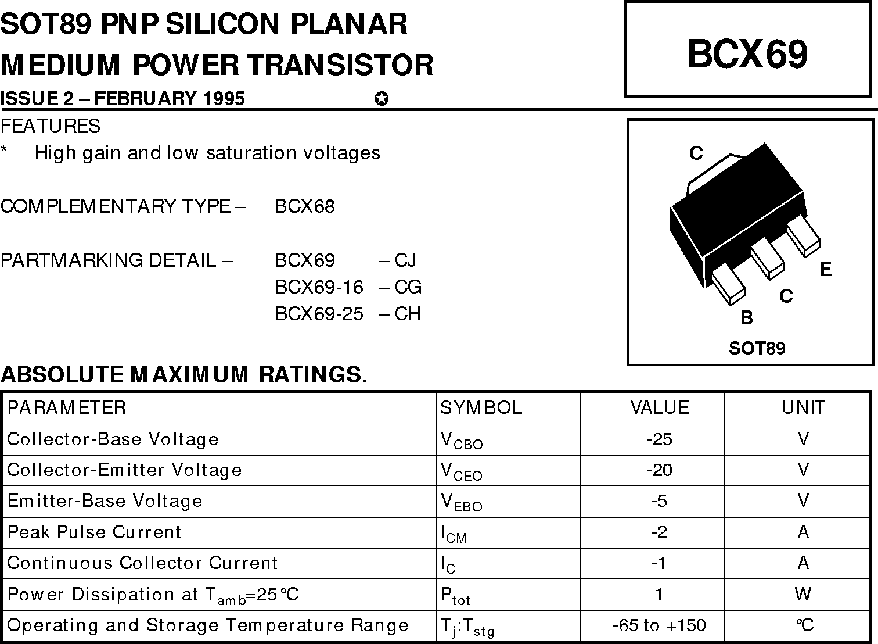
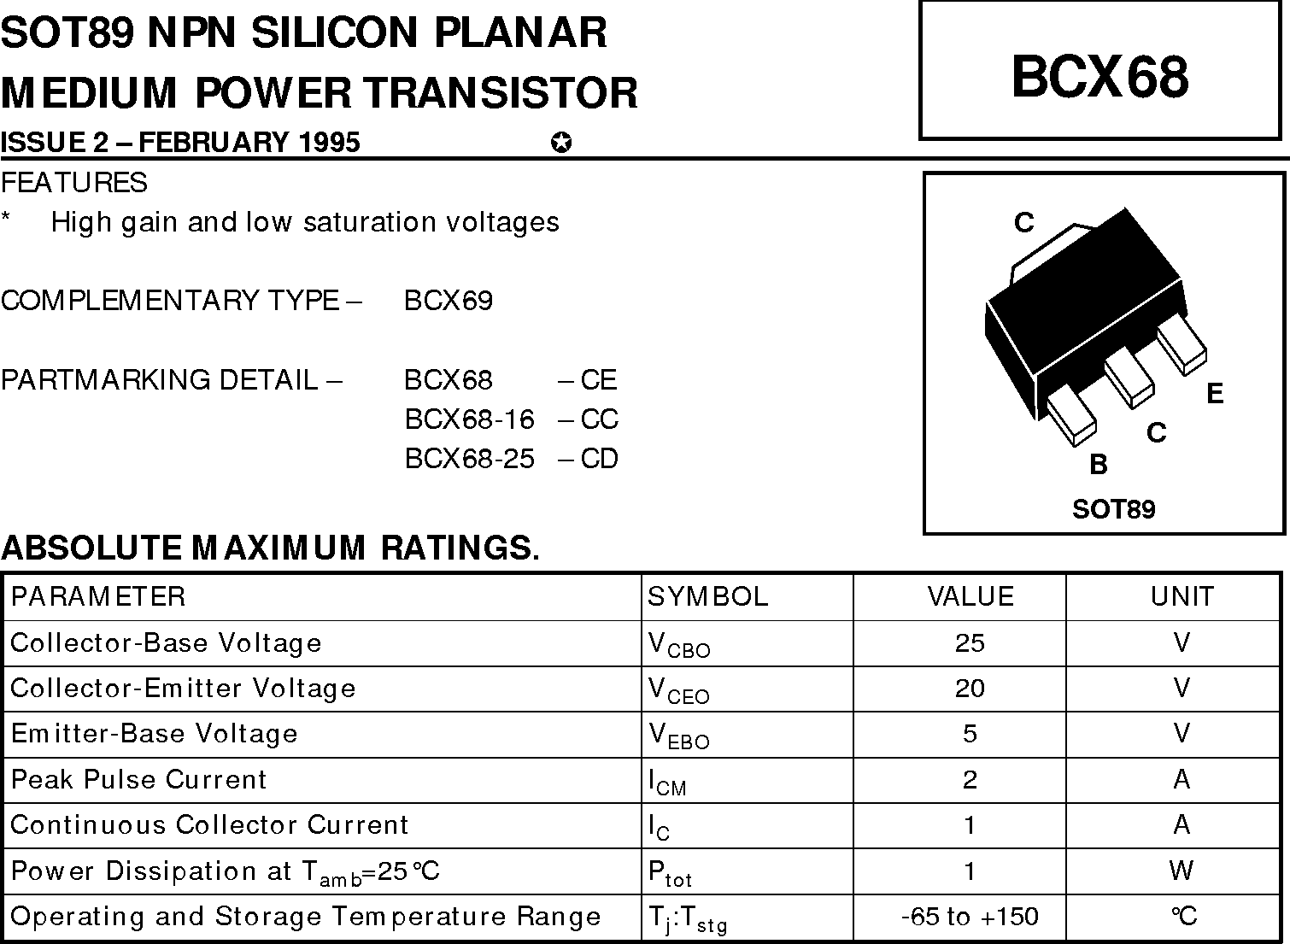
Pont à base de 2 transistors NPN Zetex BCX68 et 2 transistors PNP Zetex BCX69

Pour le PNP Zetex BCX69 |  | Pour le NPN Zetex BCX68
Quantité | Prix unitaire HT | Quantité | Prix unitaire HT
5 - 20 | 0,27 Euros | 5 - 20 | 0,47 Euros
25 - 95 | 0,186 Euros | 25 - 95 | 0,30 Euros
100 - 245 | 0,158 Euros | 100 - 245 | 0,193 Euros
250 - 995 | 0,151 Euros | 250 - 995 | 0,161 Euros
1000 et plus | 0,144 Euros | 1000 et plus | 0,134 Euros
Il est nécessaire d'adjoindre à ce pont quatre diodes (Cf. DT8) pour obtenir le fonctionnement désiré.

Accumulateurs disponibles pour la conception
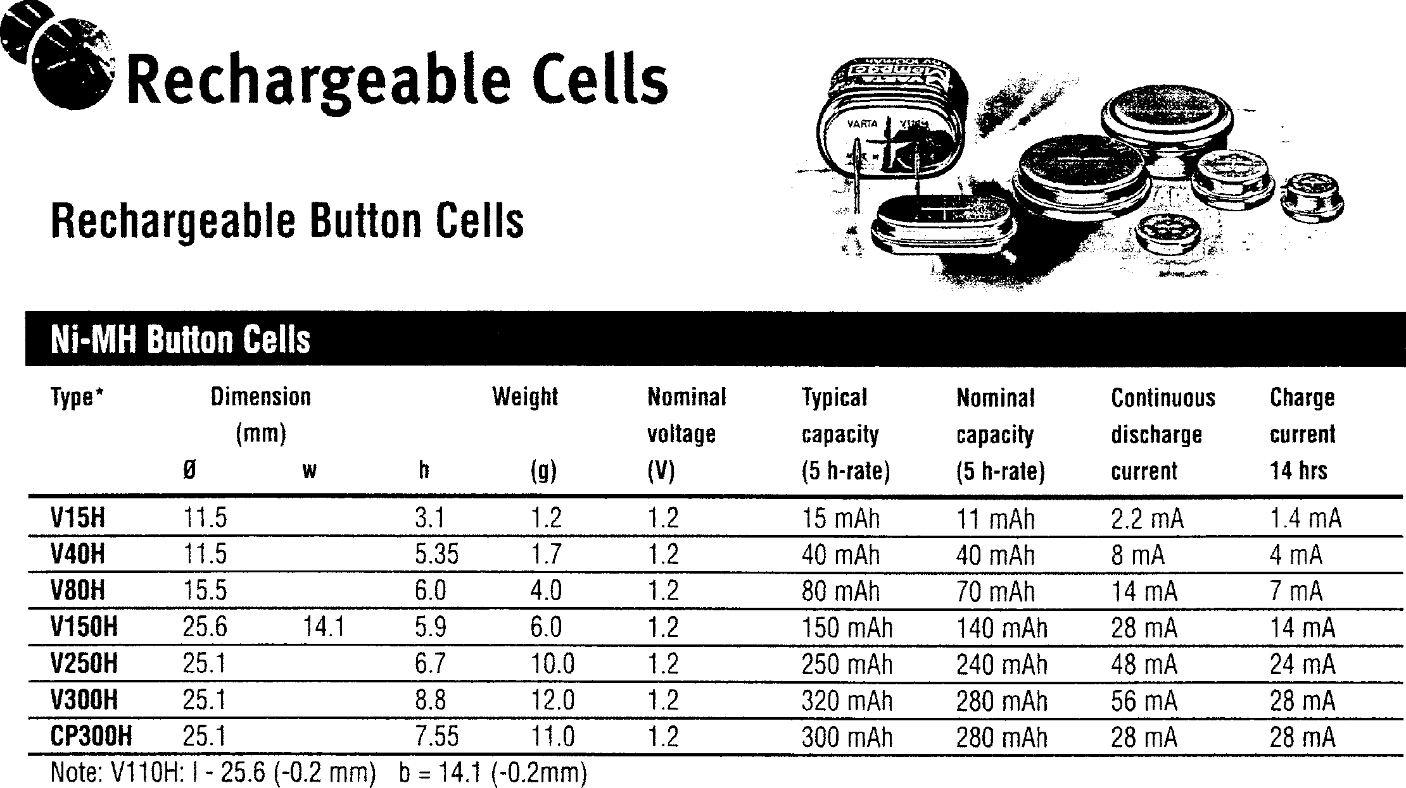

Packs accumulateurs disponibles pour la conception
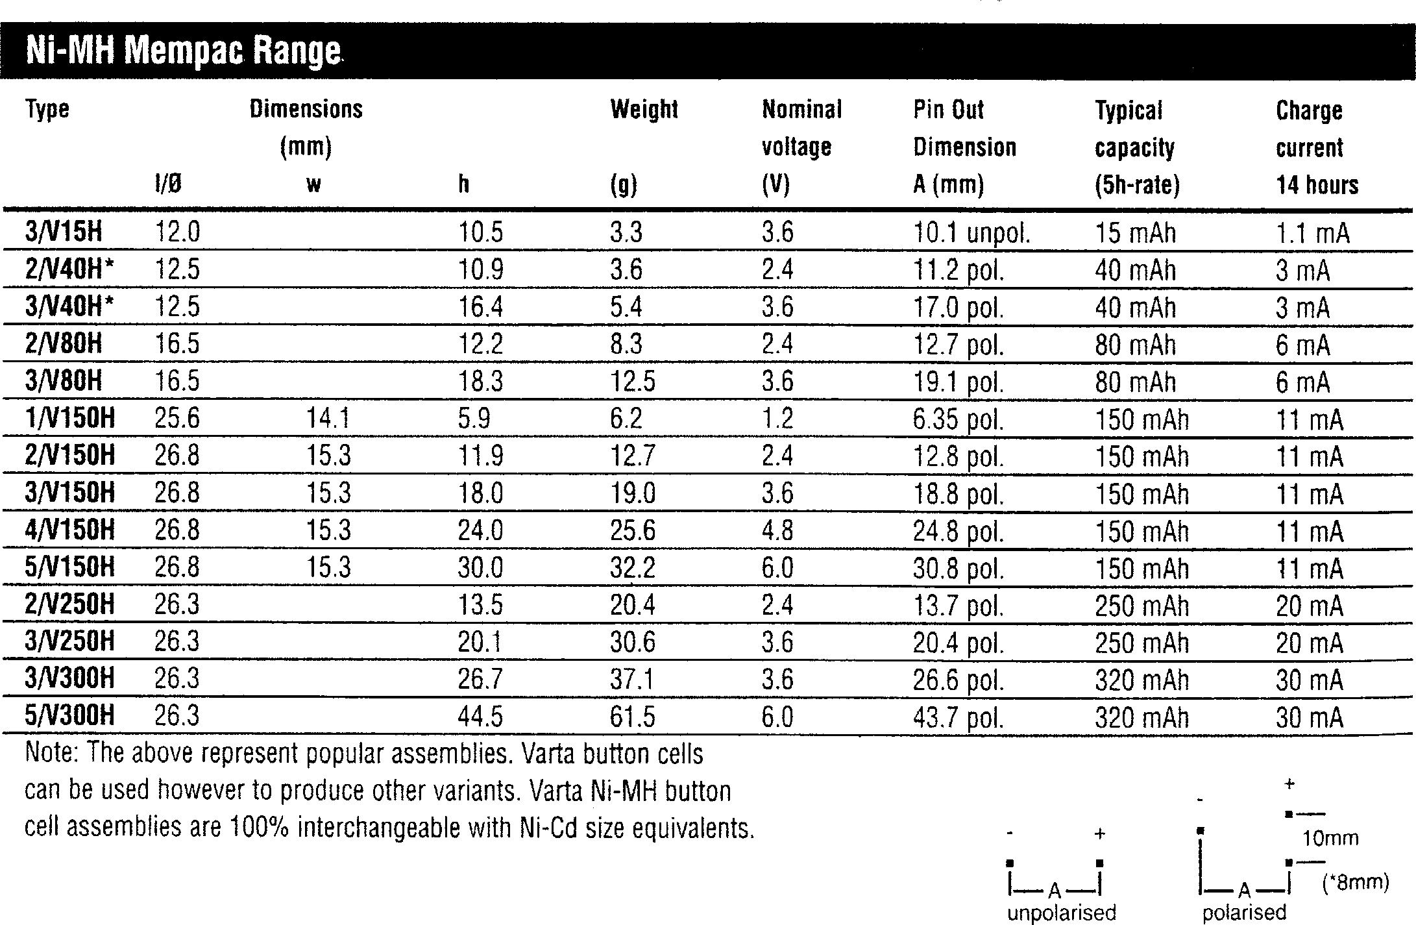
BTS – CONCEPTION et INDUSTRIALISATION en MICROTECHNIQUES

SESSION 2010

Épreuve E 4 : Conception préliminaire d’un système microtechnique
Durée : 4 heures
Coéfficient : 2

MICRO-PIPETTE DE LABORATOIRE

DOSSIER TRAVAIL DEMANDÉ

Temps conseillé

Lecture du sujet : 30 min

Etude de la fonction FP1
Activité 1 : 15 min
Activité 2 : 25 min
Activité 3 : 20 min
Activité 4 : 15 min
Activité 5 : 20 min
Activité 6 : 20 min
Activité 7 : 20 min
Activité 8 : 15 min
Activité 9 : 20 min

Etude de la fonction FC1
Activité 10 : 20 min
Activité 11 : 20 min

- Etude de la fonction FP1 Permettre à l’utilisateur d’aspirer ou de distribuer une dose de liquide
FT 13 – Activité 1 : Choix du système de transformation du mouvement
Données
- Déplacement maximal du piston L = 34 mm (pipetage de 1200 µl)
- L’aspiration ou la distribution de liquide se fait par incrément de 10 µl (10 mm³)
- Pour la solution 2, le pas de la vis sera de 0.5 mm
- Le contrôle du moteur s’effectue par l’intermédiaire du capteur
- Question : Entre les trois solutions proposées pour réaliser le système de transformation de mouvement, laquelle est la plus pertinente ? Compléter le tableau de décision du document réponse.

Répondre sur le document réponse DR1
FT 11 - Activité 2 : Choix du moteur
Données
- Des expériences ont permis de connaître l’effort résistant pour manœuvrer le piston dû à l’étanchéité nécessaire entre le corps et le piston pour assurer un bon pipetage.
- Système de transformation de mouvement retenu : système vis - écrou
Moteur
à courant continu
Réducteur
Capteur de position angulaire
Système de blocage
Système Vis - Ecrou
Piston de la pompe
Pignon moteur : Z₁= 13
Roue : Z₂= 35
Rendement η₁ : 0.95
Pas de la vis : p= 0.5 mm
Rendement η₂ : 0.25
Course piston : L= 34 mm
Durée : t= 2 s
Effort sur le piston : F= 6 N

- Question : En prenant en compte le rapport de transmission du réducteur et la vitesse de rotation de la vis, déterminer la fréquence de rotation du moteur, notée N_{m}.

Répondre sur Copie
- Question : Déterminer le couple moteur, noté C_{m}.

Répondre sur Copie
- Question : Choisir un moteur parmi ceux proposés dans les documents techniques.

Répondre sur Copie
FT2 - Activité 3 : Contrôler le sens de rotation du moteur
Il est nécessaire de commander le moteur dans les deux sens de rotation, une première étude a permis de choisir une structure de type « pont en H » à transistors qui sera commandée par le microcontrôleur.
Données
- On supposera que notre moteur sera alimenté sous une tension de 6V et qu'il consommera au maximum un courant de 130mA.
- On envisage une série de 5000 produits.
- On estime le coût d’étude horaire à 60 €.
- On donne les temps d’étude pour chaque solution :
- ZHB6718 : 3 heures
- SI9986 : 1 heure
- BCX68 et BCX69 : 8 heures

- On fait l’hypothèse que les différences d’encombrement sont négligeables et que les coût de fabrication des cartes électroniques sont quasi identiques.
- Question : En s'aidant des caractéristiques électriques du microcontrôleur, justifier la nécessité d'interfacer le moteur au microcontrôleur par l'intermédiaire d'un pont en H à transistors.

Répondre sur Copie
- Question : Choisir la solution la mieux adaptée prenant en compte les critères suivants :
- Performances électriques
- Coût

Répondre sur Copie
FT21 - Activité 4 : Commander le moteur
Au niveau du microcontrôleur on prévoit d'utiliser quatre sorties logiques pour la commande du pont en H. Les signaux des quatre sorties seront nommés respectivement A, B, C et D. En fonction du sens de rotation désiré ces signaux devront prendre les états logiques donnés dans le tableau ci-dessous:
 | Sens horaire | Sens anti-horaire
A | 0 | 1
B | 1 | 0
C | 0 | 1
D | 1 | 0
- Question : En s'aidant de ce tableau, compléter sur le Document DR1 les liaisons entre le microcontrôleur et le pont en H.
Répondre sur le document réponse DR1
FT31 - Activité 5 : Conception du système de détection de la position du piston
Pour déterminer le volume aspiré ou distribué, il faut détecter la position du piston. La détection est réalisée par un capteur angulaire de position.
Une première étude a permis de choisir une solution basée sur une roue avec x lamelles axiales associée avec un réflecteur. Cet ensemble est en sortie du réducteur.
Un capteur optique à réflexion est fixé sur la carte électronique afin de transmettre les informations au microcontrôleur.

Capteur angulaire de position :
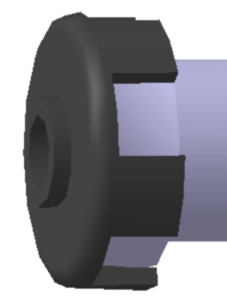
roue
réflecteur

Une entrée logique du microcontrôleur (signal POS_ROUE) est utilisée pour récupérer l'information issue du capteur optique à réflexion.
- Question : Compléter l’extrait de schéma structurel du Document DR2 afin d'obtenir un niveau logique haut quand le capteur est face à une partie non-réfléchissante de la roue et un niveau logique bas quand le capteur est face à une partie réfléchissante.

Répondre sur le document réponse DR2

Sachant que l'on désire pouvoir distribuer une quantité de liquide de 50µl à 1200µl par incrément de 10µl, on souhaite définir l'angle de rotation minimal de la roue. La tolérance acceptée sur les 10 µl est de 1,8 µl. Connaissant cette angle on pourra en déduire le nombre de fenêtres présentes sur la roue.
Données
- 1,8µl = 1,8 mm³
- Pas de la vis : p = 0.5 mm
- Rayon intérieur du corps de pompe : R = 3,35 mm
- Définition d’une fenêtre : elle est composée d’un secteur opaque et d’un secteur réfléchissant. Les deux sont de géométrie identique.

- Questions : Déterminer le déplacement du piston correspondant à l’aspiration ou à la distribution de 1.8 mm³ de liquide.
Déterminer l’angle de rotation minimal de la roue.
En déduire le nombre de fenêtres.

Répondre sur Copie

FT4 - Activité 6 : Conception d’un système permettant de ne pas altérer la dose distribuée
L’arrêt de la distribution est réalisé par la mise hors tension du moteur et le blocage de la chaîne cinématique au niveau du capteur angulaire de position.
Le capteur angulaire de position est celui déterminé dans l’activité précédente.
Le système de blocage est un électroaimant miniature.

Problème posée :
Lors d’essai sur une maquette, il a été constaté le problème suivant :
- Le réducteur continue de tourner et provoque la détérioration du système de blocage par obstacle.
- Question : Quel système mécanique faut-il interposer dans la chaîne de transmission de mouvement et à quel niveau de celle-ci afin d’annuler le problème évoqué précédemment ?

Répondre sur Copie
- Question : Faites un schéma technologique montrant la constitution de la solution proposée.

Répondre sur Copie

FT1 - Activité 7 : Recherche d’une solution pour la liaison piston - cylindre
- Question : Concevoir à main levée la liaison glissière Piston – Cylindre de la pompe du schéma cinématique retenu.

Nota : Le candidat veillera à représenter sa conception de la façon la plus compréhensible possible. A cet effet, toute vue supplémentaire pourra être ajoutée.

Répondre sur le document réponse DR3

FT1 - Activité 8 : Conception de la liaison rotule
Données
- Schéma cinématique retenu
- La liaison rotule est réalisée par un roulement à une rangée de billes à contact radial
- Roulement : d = ∅ 4 mm, D = ∅ 9 mm, B = 2.5 mm

- Question : Concevoir à main levée la liaison rotule entre la vis et le réflecteur. Ce dernier est l’élément fixe de la conception.

Nota : Le candidat veillera à représenter sa conception de la de la façon la plus compréhensible possible. A cet effet, toute vue supplémentaire pourra être ajoutée.

Répondre sur le document réponse DR4

FT32 - Activité 9 : Gestion de la purge automatique
En dehors du clavier de sélection des vitesses d'aspiration et de distribution du volume, nous prévoyons l'ajout d'une touche Start qui déclenche toutes les opérations mécaniques: aspiration et distribution de liquide. Lors d'une aspiration, la pipette aspire toujours un volume supérieur (d'environ 20µl) à celui programmé afin d'assurer un volume de distribution correct. En fin de distribution, la pipette peut purger automatiquement ou pas le surplus restant. Ce choix se fait à l'aide de la touche Start.

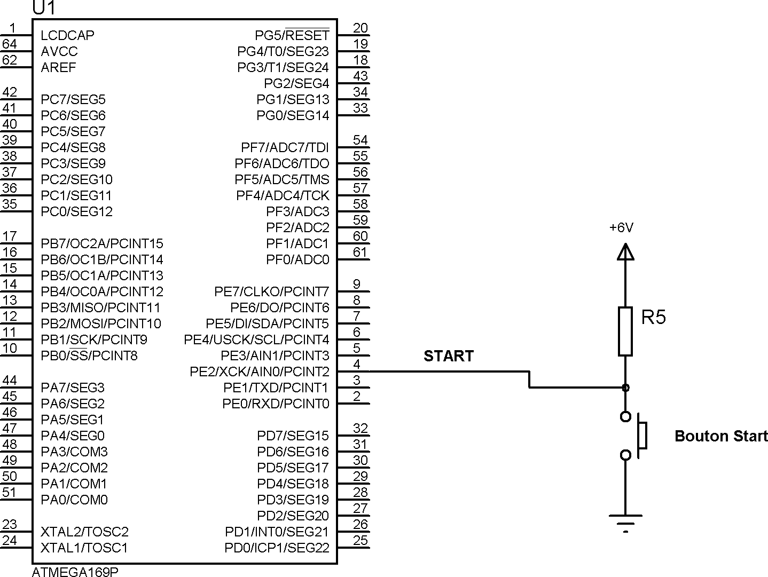
- Question : En s'aidant de l’extrait de schéma structurel de câblage de la touche Start donné ci-dessous, compléter le tableau du document réponse DR5 indiquant le niveau logique du signal START quand la touche est enfoncée et quand elle est relâchée.

Répondre sur le document réponse DR5

Un cycle d'aspiration et distribution se déroule de la manière suivante:
- l'utilisateur appuie puis relâche la touche Start: aspiration du volume programmé (augmenté de 20µl);
- l'utilisateur appuie à nouveau sur la touche Start: distribution du volume programmé;
- si à la fin de la distribution la touche Start est relâchée, la pipette effectue la purge du volume en surplus, sinon elle attend que la touche Start soit relâchée pour effectuer la purge.
- Question : Compléter l'organigramme de gestion d'un cycle donné en Document DR5.

Répondre sur le document réponse DR5

- Etude de la fonction FC1 (Alimenter en énergie)
FT6 - Activité 10 : Choix des accumulateurs
Nous voulons pouvoir assurer une autonomie d’une journée avec recharge en fin de cette journée d’utilisation. Une journée d’utilisation correspond à 500 cycles de pipetage (un cycle = une aspiration + une distribution avec purge comprise).
Un cycle type présentera un temps d'aspiration de 3s et un temps de distribution purge comprise d'une durée de 3s.
Données
- L'électronique (afficheur, microcontrôleur, etc.) consomme un courant moyen de 3mA;
- Le moteur consomme en moyenne durant un cycle 60mA;
- L'électroaimant utilisé pour bloquer ou débloquer la roue codeuse consomme 80mA en mode déblocage.
- Question : Calculer la capacité nominale des accumulateurs nécessaire pour assurer l’autonomie désirée.

Répondre sur Copie
- Question : Choisir en justifiant le nombre et le type d'accumulateurs.

Répondre sur Copie
- Les accumulateurs choisis sont directement disponibles chez le constructeur sous forme de « pack ».
Un pack d’accumulateurs est un assemblage de plusieurs accumulateurs formant ainsi un seul élément, parfois appelé bloc, présentant une seule borne positive et une seule borne négative. L’utilisation d’un pack simplifie l’intégration de la source d’énergie électrique dans de nombreux appareils.

Question : Choisir le pack d'accumulateurs.
Répondre sur Copie
FT72 - Activité11 : Accéder facilement au bloc accus
Données
- La recharge des accumulateurs se fait par l’intermédiaire d’un connecteur extérieur, donc sans ouverture de la trappe.
- La trappe est utile pour changer le bloc accus.
- Forme générale du boîtier accueillant la trappe. Des modifications « légères » sont permises hors les zones réservées.
Formes préliminaires du corps inférieur du boîtier issu de la maquette d’essai

Trous pour passage de vis maintenant les deux parties du boîtier
Emplacement trappe

- Question : Concevoir à main levée la trappe recouvrant les accumulateurs.

Nota : Le candidat veillera à représenter sa conception de la de la façon la plus compréhensible possible. A cet effet, toute vue supplémentaire pourra être ajoutée.

Répondre sur le document réponse DR6

BTS – CONCEPTION et INDUSTRIALISATION en MICROTECHNIQUES

SESSION 2010

Épreuve E4
Durée : 4 heures
Coéfficient : 2

MICRO-PIPETTE DE LABORATOIRE

DOSSIER DOCUMENTS RÉPONSES

Ce dossier comporte documents repérés

- DR1 : Choix chaîne cinématique et Liaisons pont H
- DR2 : microcontrôleur et capteur optique
- DR3 : Liaison glissière
- DR4 : Liaison rotule
- DR5 : Etat logique du signal Start et organigramme
- DR6 : Conception de la trappe

1) Choix de la chaîne cinématique
Noter de 1 à 3 chaque critère pour chaque solution
1 : peu favorable, 2 : favorable, 3 : trés favorable

Critères | Solution 1 | Solution 2 | Solution 3
Enconbrement
Résolution
Complexité
Total

Encombrement : prendre en compte la course du piston .....
Résolution: prise en compte de la précision du déplacement pour obtenir un incrément de 10 µl
Complexité: nombre de pièces par exemple...

Solution retenue et pourquoi? :

7 ) Liaisons entre microcontrôleur et pont en H

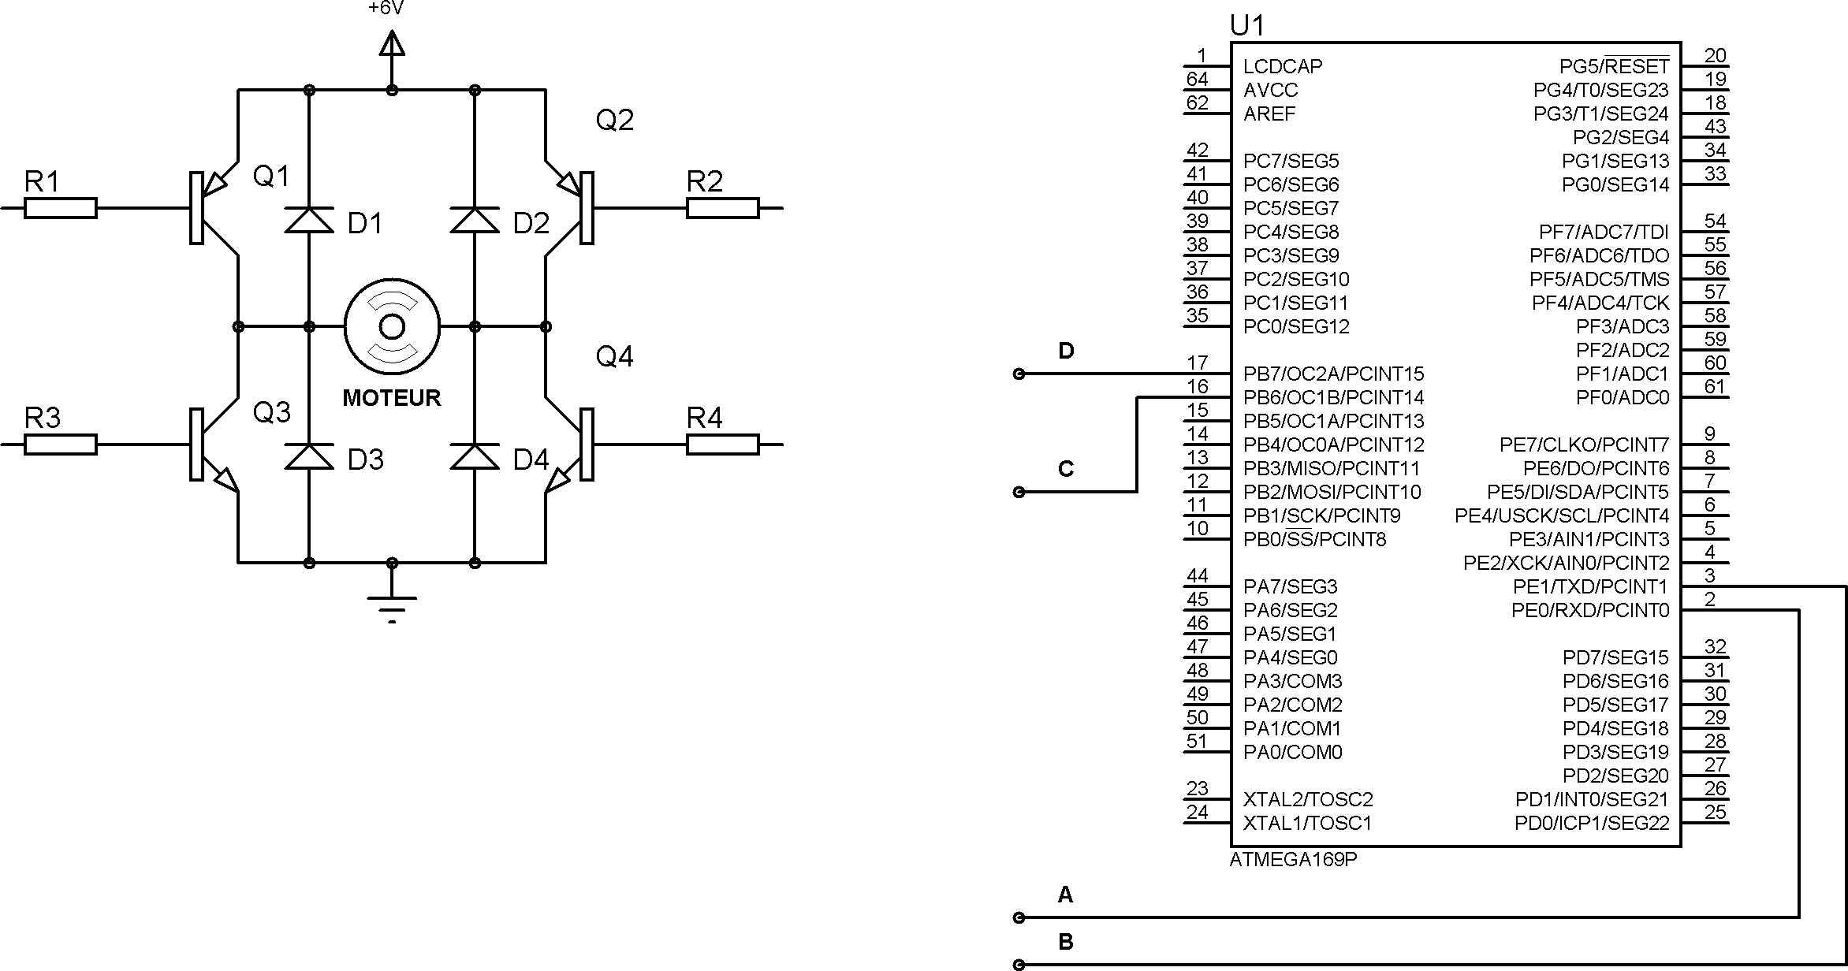
BTS CIM – Micro pipette de laboratoire Repère DR1

8) Compléter l’extrait de schéma structurel
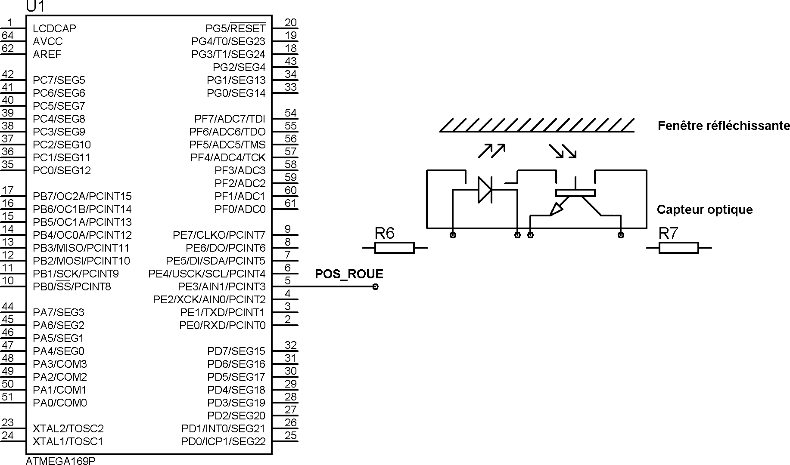

BTS CIM – Micro pipette de laboratoire Repère DR2

12) Concevoir à main levée la liaison glissière Piston – Cylindre de la pompe
Formes préliminaires des différents composants issus de la maquette d’essai

Vis
Piston
Joint
Corps de pompe

∅ 5.64

BTS CIM – Micro pipette de laboratoire Repère DR3

13) Concevoir à main levée la liaison rotule entre la vis et le réflecteur.

Ech : 6 :1

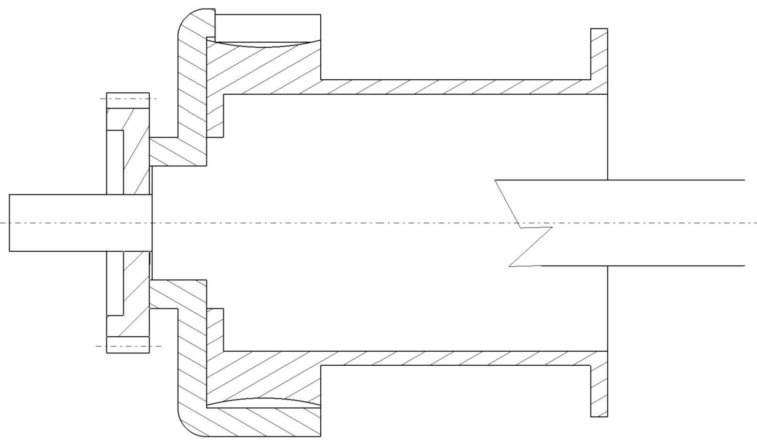
Vis
Vis
Réflecteur
Roue codeuse
Roue

BTS CIM – Micro pipette de laboratoire Repère DR4
14) En s'aidant de l’extrait de schéma structurel de câblage…

Etat touche Start | Enfoncée | Relâchée
Etat logique signal START

15) Compléter l'organigramme de gestion d'un cycle…

…..
…..
…..
…..
…..
…..
…..
…..
Début
Aspiration
volume+20µl
Fin
Purge
Lecture
START

BTS CIM – Micro pipette de laboratoire Repère DR5

19) Concevoir à main levée la trappe recouvrant les accus.

Emplacement pour modification boîtier

Emplacement pour conception de la trappe
Zone non modifiable,
Réservé pour d’autres fonctions

BTS CIM – Micro pipette de laboratoire Repère DR6

